天敌昆虫--赤眼蜂使用说明

生物学特性：
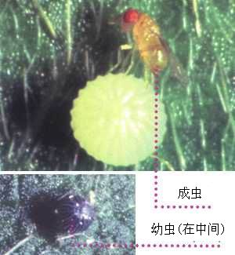成虫0.8毫米，眼赤红色，故名赤眼蜂。成虫寿命20～25℃时4～7天，30℃以上时1～2天。雌蜂平均产卵42粒，在害虫卵内产卵，幼虫孵化后取食卵液，杀死寄主卵，7～12天繁殖一代。雌蜂产卵25～28℃，相对湿度60～90％为宜。20℃以下以爬行为主，活动范围变小，水平扩散半径减小，25℃以上时，赤眼蜂水平扩散半径可达10米。放蜂1～4天内降大雨，对寄生效果有不良影响。
应用范围：
防治菜青虫、小菜蛾、甘蓝夜蛾、斜纹夜蛾、棉铃虫等蔬菜、花卉及农作物上的鳞翅目害虫。
使用方法：
首先将寄生卵制成放蜂卡，放蜂卡的制作应做到防雨、防晒及防止捕食性天敌的破坏，以保证释放到田间的赤眼蜂能够有效羽化、存活。待蜂即将从寄生卵内羽化时，将放蜂卡挂到田间。一般在傍晚时放蜂，从而减少新羽化的赤眼蜂遭受日晒的可能性。放蜂时，将卵卡挂在每个放蜂点植株中部的主茎上。赤眼蜂的主动有效扩散范围在10米左右，因此放蜂点一般掌握在每亩8－10点，放蜂点在田间应分布均匀。我们制做的蜂卡每卡有效蜂量1000多头，每亩均匀悬挂即10-30卡之间，约10000～30000头蜂，赤眼蜂孵化后，可主动寻找害虫卵并寄生。隔三天释放一次，释放5～6次。低虫口每次释放5000～15000头/亩，虫口密度高，可增加释放小蜂头数。防治效果可高达85%至90%。
释放注意事项：
- 温室须根据害虫发生规律定赤眼蜂的释放量。蛾子产卵持续期长，单日产卵少，释放次数增加，间隔时间可适当延长一点。产卵期短的，单日产卵多，释放次数少，间隔短一点。
- 斜纹夜蛾发生世代重叠不厉害，所以采取集中释放、大量释放。还有就是害虫世代重叠的害虫，就要定期释放。

